Информационная справка по проведенным мероприятиям в рамках Года родных языков и народного единства за январь 2021 года

ДОУ | Наименование мероприятия | Количество участников | Информация о мероприятии | Фото
МБДОУ”Куркачинский детский сад “Ласточка” | Остэл уеннары –“Кунгелле домино”, “Тэти киемнэр”,”Казан экиятлэре”.  Знакомство с декоративно-прикладным искусством Татарстана.  Тема: Украшение сапожка татарским национальным орнаментом. | Дети подготовительной группы  Дети средней группы | Балаларда татар культурысына, татар халык традициялэренэ, тарихына кызыксыну тэрбиялэу, сойлэм телен устеру, сузбайлыгын арттыру.  Познакомить детей с татарским орнаментом, татарской национальной обувью – ичиги. Развивать умение создавать декоративную композицию в национальной стилистике. Развивать творческие способности детей, глазомер, художественный вкус. Воспитывать любовь к народному искусству. Закрепить знания ранее полученного материала: основные составляющие национального костюма | 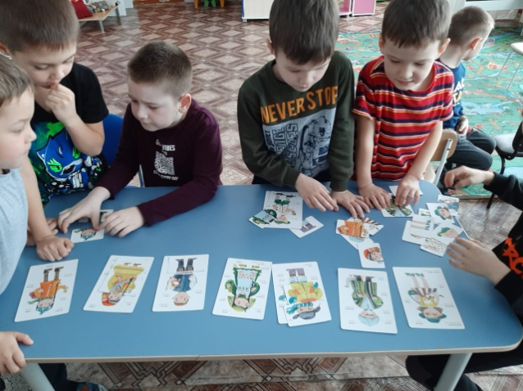  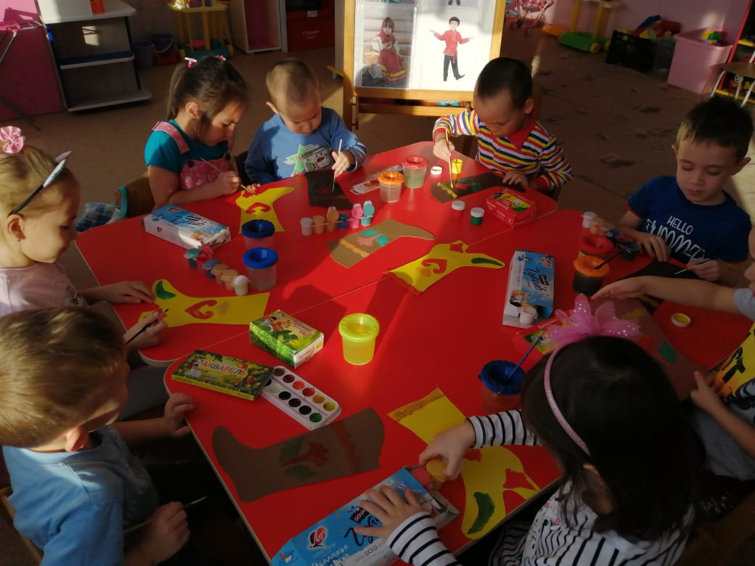
 | Энгэмэ «Милли киемнэр» | Дети старшей группы | Балаларда татар милли киемнэренэ кызыксыну тэрбиялэу,милли киемнэрнен сойлэмдэ куллануны системалаштыру | 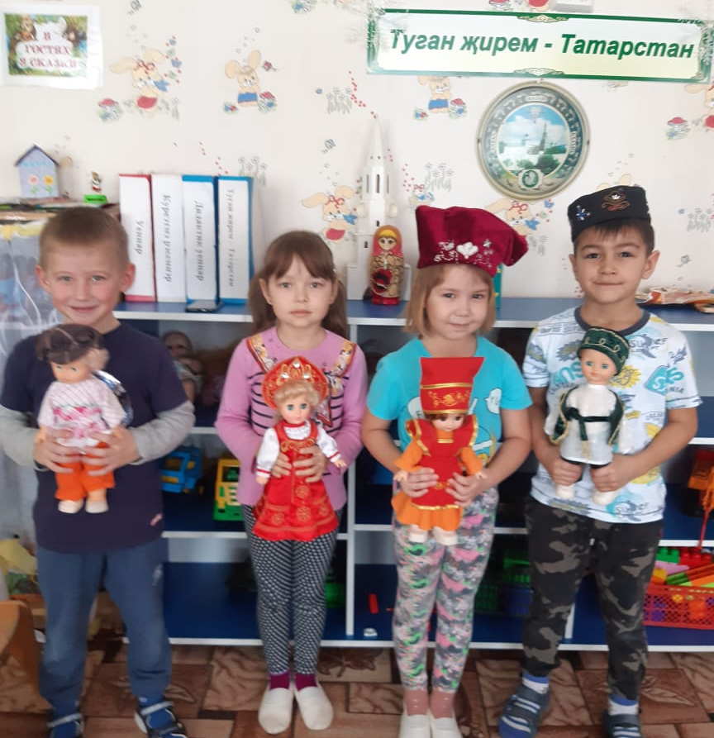
 | Уен “Тюбэтэй” | Дети старшей группы | Татар халык уеннары аша балаларда халык гореф-гадэтлэренэ мэххэбэт тэрбиялэу. | 